XL2400T 一对多 多对一使用笔记

说明：2.4G 通信收发双方需要地址、频点、数据宽度和
管 道 一 致 ， 这 也 是 实 现 一 对多 和 多 对 一 的 关 键 。

1. 一个发送对多个接收
一个发送对多个接收，可以改变地址和频点两种方式实
现，也可以是不同的频点+不同的地址实现。
硬件最多支持 6 个数据通道，通道 0~通道 5，数据通道 0 的地址可以与其他 5 个完全不一样，数据通道1~5 的地址有要求，高 4 位必须保持一致，第 5 位可以变化。
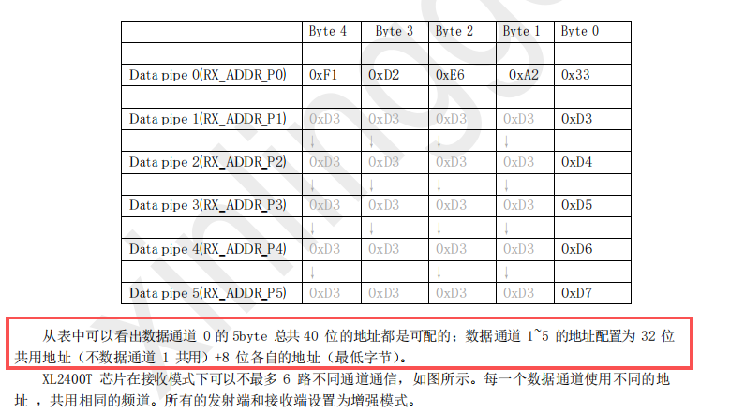
所以为了实现更多的通信，选择数据通道0来进行通
信，这样地址的选择才最多。
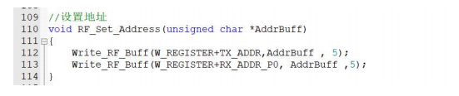
也可以是改变频点来实现一对多，也就是每个接收分配
一个频点。
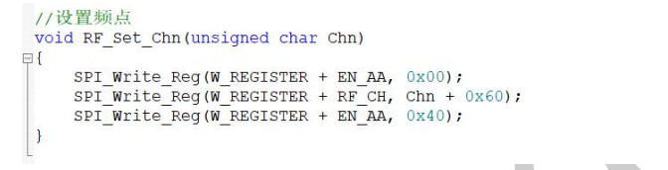
严格意义上说并不是一对多，因为发送的数据不是在同
一时刻发出，而是发送完一次数据后，马上改变地址或
者频点，发送给下一个接收，依次发送给所有的接收，
因为发一次数据时间为毫秒级，在一定程度上可以理解
为实现一对多发送数据。而且这种方式实现的一对多通
信是可控的，发送端可以任意改变发送的数据和选择接
收的对象。

如果接收不需要可控，也就是发送方发送一次数据，所
有的接收都收到一次一样的的数据，那就可以将所有接
收配置为一模一样的参数，也就是所有接收烧录同一份
普通接收程序，这样实现的就是严格意义上的一对多，
发射一次，所有的接收都能收到。

- 多个发送对一个接收
配置多对一，只需要改变数据通道和地址的配置即可。
硬件最多支持6个数据通道，通道0~通道5，数据通道
0的地址可以与其他5个完全不一样，数据通道1~5的
地址有要求，高4位必须保持一致，第5位可以变化。
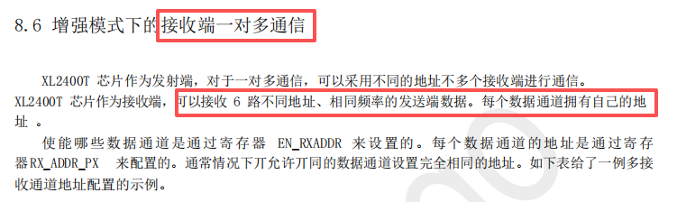
发送端地址示例：
发送端1（使用数据通道0）地址
发送端2（使用数据通道1）地址
发送端3（使用数据通道2）地址
2和3的地址高4位须保持一致。
接收端地址示例：
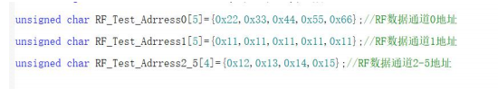

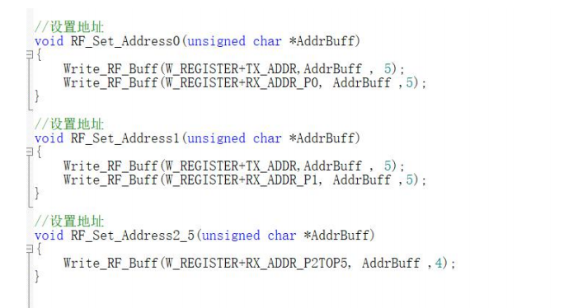
设置地址0是写入0A寄存器，设置地址1是写入0B寄
存器，设置地址2-5是写0C寄存器。
